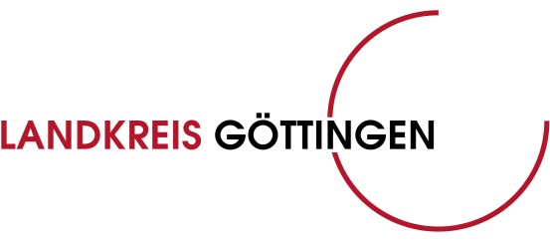
Bekanntmachung des Landkreises Göttingen vom 12.05.2021, Az. 61 61 35 99, über die
Absage des Erörterungstermins und die Durchführung einer Online-Konsultation zum Vorhaben „Errichtung von 5 Windenergieanlagen in der Gemarkung Jühnde“

Die NWind GmbH, Haltenhoffstraße 50 A, 30167 Hannover hat mit Antrag vom 21.07.2015 die Erteilung einer Genehmigung gemäß § 4 Bundes-Immissionsschutzgesetz (BImSchG) vom 17. Mai 2013 (BGBl. I S. 1274), zuletzt geändert durch Artikel 2 Absatz 1 des Gesetzes vom 9. Dezember 2020 (BGBl. I S. 2873), für die Errichtung und den Betrieb von vier Windenergieanlagen des Typs Enercon E-115 und einer Windenergieanlage des Typs Enercon E-101 beantragt. Die Windenergieanlagen des Typs Enercon E-115 haben einen Rotordurchmesser von 115 m, eine Nabenhöhe von 149 m und eine Gesamthöhe über Grund von 206,83 m mit einer Nennleistung von 3 MW je Windenergieanlage. Die Windenergieanlage des Typs Enercon E-101 hat einen Rotordurchmesser von 101 m, eine Nabenhöhe von 135 m und eine Gesamthöhe über Grund von 185,90 m mit einer Nennleistung von 3,05 MW.
Standort des geplanten Vorhabens ist die Gemarkung Jühnde, Flur 4, Flurstücke 22/1 und 20/2, sowie
Flur 5, Flurstücke 25/6, 25/5 und 25/4.

Vom 30.11.2020 bis einschließlich 08.01.2021 wurden der Antrag und die Unterlagen sowie die bis zum Zeitpunkt der Bekanntmachung bei der Genehmigungsbehörde vorliegenden entscheidungs-erheblichen Berichte und Empfehlungen auf der Internetseite des Landkreises Göttingen und im zentralen Informationsportal über Umweltverträglichkeitsprüfungen in Niedersachsen elektronisch zur Einsichtnahme bereitgestellt und lagen als zusätzliches Informationsangebot in Papierform beim Landkreis Göttingen, der Samtgemeinde Dransfeld und der Gemeinde Jühnde aus. Die Einwendungs-frist für die Öffentlichkeit endete am 08.02.2021.

Der im vorgenannten Genehmigungsverfahren mit öffentlicher Bekanntmachung vom 26.11.2020 festgesetzte Erörterungstermin am 28.05.2021 und 31.05.2021 wird aufgrund der mit der COVID-19--Pandemie verbundenen Einschränkungen abgesagt.

Anstelle des Erörterungstermins wird eine Online-Konsultation nach § 5 Abs. 1, 3 und 4 des Planungs-sicherstellungsgesetztes (PlanSiG) vom 20. Mai 2020 (BGBl. I S. 1041), zuletzt geändert durch Artikel 1 des Gesetzes vom 18. März 2021 (BGBl. I S. 353), durchgeführt. Die Durchführung der Online-Konsultation wird hiermit nach § 5 Abs. 3 Satz 2 PlanSiG in Verbindung mit § 73 Abs. 6 Satz 2 des Verwaltungsverfahrensgesetzes (VwVfG) öffentlich bekannt gemacht.

Der Zeitraum, in welchem die Online-Konsultation durchgeführt wird, ist derzeit aufgrund der Vielzahl der eingegangenen Einwendungen und Stellungnahmen noch nicht absehbar und wird daher zu einem späteren Zeitpunkt frühzeitig öffentlich bekannt gemacht. Mit der Bekanntmachung werden zudem die Einzelheiten zum Ablauf der Online-Konsultation bekanntgeben.

Diese Bekanntmachung wird zusätzlich auch auf der Internetseite des Landkreises Göttingen unter https://www.landkreisgoettingen.de in der Rubrik „Amtliche Bekanntmachungen“ veröffentlicht.

In Vertretung

Gez.

Christel Wemheuer

